RELATO DE EXPERIÊNCIA: O BRINCAR PARA A CONSTRUÇÃO DO SENTIDO DE NÚMERO NA EDUCAÇÃO INFANTIL

Amanda Cristine Lopes Marques
Universidade Federal de Alagoas
amarques403@gmail.com

Claudia de Oliveira Lozada
Universidade Federal de Alagoas
cld.lozada@gmail.com

Resumo: A construção do sentido de número na Educação Infantil é essencial para o desenvolvimento cognitivo das crianças. A pesquisa fundamentada em Piaget, Kamii e Ausubel, bem como na BNCC (2018) e nas DCNEIs (2010), investigou como práticas lúdicas e intencionais favorecem o pensamento lógico-matemático. O estudo de caso foi realizado em uma creche pública de Maceió-AL, com crianças de 3 e 4 anos, por meio de atividades de classificação, sequenciação e inclusão. Observou-se que a ludicidade, aliada à mediação sensível do professor possibilitou a manifestação espontânea de habilidades previstas nos campos de experiência da BNCC. As atividades promoveram avanços significativos no desenvolvimento infantil e reforçaram a importância do brincar como recurso pedagógico. Conclui-se que a valorização das vivências cotidianas integradas à intencionalidade educativa fortalecem a construção de estruturas mentais necessárias para futuras aprendizagens em Matemática, respeitando o ritmo e os interesses das crianças.
Palavras-chave: Sentido de Número. Conhecimento Lógico-Matemático. Cognição. Educação Infantil. Brincadeiras.
Abstract: The construction of number sense in Early Childhood Education is essential for children's cognitive development. Based on Piaget, Kamii, and Ausubel’s theories and aligned with the BNCC (2018) and DCNEIs (2010), this research explored how playful and intentional practices support logical-mathematical thinking. The case study was conducted in a public daycare in Maceió-AL with 3- and 4-year-old children through activities involving classification, sequencing, and inclusion. It was observed that playfulness, combined with the teacher’s sensitive mediation, enabled the spontaneous expression of skills aligned with BNCC experience fields. The activities promoted significant developmental progress and highlighted the importance of play as an educational tool. The study concludes that valuing everyday experiences, combined with intentional educational practices, enhances the construction of mental structures that support future learning in Mathematics, respecting children’s pace and interests.
Keywords: Number Sense. Logical mathematical knowledge. Cognition. Early Childhood Education. Play.

1. INTRODUÇÃO
A construção do sentido de número na Educação Infantil constitui-se como um processo essencial e estruturante para o desenvolvimento cognitivo infantil. Nesse contexto, as ideias matemáticas abordadas nas práticas pedagógicas aqui relatadas foram desenvolvidas de maneira lúdica, por meio de vivências do cotidiano utilizando o brincar como ferramenta intencional e direcionada. Essa abordagem está em consonância com as orientações da Base Nacional Comum Curricular (BRASIL, 2018) e das Diretrizes Curriculares Nacionais para a Educação Infantil (BRASIL, 2010).
As práticas ocorreram por meio dos processos como a classificação, sequenciação e inclusão, compreendidos por Piaget (1975) como estruturas mentais em formação que, uma vez estimuladas, contribuem significativamente para o desenvolvimento do numeramento matemático, consolidado na transição para o 1º ano do Ensino Fundamental – Anos Iniciais (MARQUES; LOZADA, 2021).
A construção do sentido de número, segundo Kamii, citada por Carvalho (2010, p. 29), configura-se como uma estrutura mental cuja formação depende exclusivamente da ação da criança: “[…] é uma estrutura mental, pois, somente a criança é capaz de realizá-la, enquanto a quantificação de objetos é passível de observação”. Dessa forma, a prática pedagógica se ancora na promoção de experiências lúdicas, intencionais e contextualizadas, favorecendo o surgimento e a consolidação das noções matemáticas de maneira significativa.
Os processos mentais descritos por Piaget (1975), como correspondência, comparação, classificação, sequenciação, seriação, inclusão e conservação, manifestam-se ao longo da Educação Infantil. Na transição para os Anos Iniciais do Ensino Fundamental, espera-se que esses processos estejam consolidados.
A relevância dessa abordagem está em considerar as bases teóricas e legais que sustentam a prática docente na Educação Infantil, destacando a importância de uma ação pedagógica fundamentada e reflexiva. O alinhamento entre teoria e documentos norteadores, como a BNCC (BRASIL, 2018) e as DCNEIs (BRASIL, 2010), legitima a atuação docente como agente mediador de aprendizagens significativas, conferindo à prática um caráter formativo, científico e transformador.
Além disso, reforça-se o entendimento de que a aprendizagem significativa, conforme defendido por Ausubel (1982) ocorre quando novos conhecimentos se conectam com estruturas cognitivas pré-existentes: “[…] Desde que o significado seja fenomenológico, o material a ser aprendido deverá se relacionar com essa estrutura cognitiva particular do ser que aprende” (MOREIRA, 1982, p. 5). Assim, infere-se que a ludicidade presente na atividade seja o agente motivador para que as crianças manifestem e mobilizem o conhecimento, validando a prática docente.
Objetivou-se descrever e analisar as manifestações iniciais do pensamento lógico-matemático por meio de atividades lúdicas, intencionais e direcionadas à classificação, sequenciação e inclusão, realizadas com crianças de 3 e 4 anos matriculadas em uma turma da Pré-Escola I, no município de Maceió (Alagoas). Buscou-se compreender como essas atividades contribuem para o desenvolvimento do numeramento e a formação de estruturas mentais que sustentam o aprendizado matemático futuro.
A metodologia adotada caracteriza-se como estudo de caso, considerado apropriado segundo Yin (2001, p. 17), pois o fenômeno está inserido em um contexto da vida real. A pesquisa foi realizada em uma creche estadual situada na periferia de Maceió, Alagoas, que atende crianças de 2 a 5 anos e 11 meses. O público-alvo foram crianças com idade entre 3 e 4 anos, matriculadas no turno matutino da turma de Pré-Escola I, da Creche Cria, localizada no bairro Benedito Bentes.
O percurso metodológico compreendeu a aplicação de três atividades práticas, cada uma voltada para um dos processos mentais elencados: seriação, classificação e agrupamento. As atividades foram planejadas com base em observações diretas das interações espontâneas e em pares das crianças, considerando os seguintes subprocessos: manifestações de pertence e não pertence (formação de conjuntos), pareamento de cores por contato visual, percepção de lateralidade e posições espaciais.
As ações pedagógicas foram fundamentadas nas interações e brincadeiras, conforme orientações das DCNEIs (BRASIL, 2010), priorizando experiências que:
Recriem, em contextos significativos para as crianças, relações quantitativas, medidas, formas e orientações espaço-temporais;
Ampliem a confiança e a participação das crianças nas atividades individuais e coletivas (BRASIL, 2010, p. 25–26).

O relato aqui descrito visa, portanto, valorizar e divulgar práticas pedagógicas que, fundamentadas teoricamente, respeitam o desenvolvimento infantil e contribuam para a construção de aprendizagens significativas no campo da Matemática.

2. PRÁTICAS PEDAGÓGICAS: AS ATIVIDADES PROPOSTAS
Nesta seção, apresentam-se as três atividades realizadas durante o período de acolhimento e adaptação, com o objetivo de explorar e avaliar os processos mentais em desenvolvimento. As práticas atenderam ao campo de experiência “Espaços, tempos, quantidades, relações e transformações” (BRASIL, 2018).
Na primeira atividade, as crianças manifestaram espontaneamente a classificação por cores, reconhecendo visualmente e agrupando objetos coloridos. Inicialmente, apenas cinco crianças identificaram corretamente as cores solicitadas, mas os demais rapidamente imitaram os colegas. Evidenciou-se a manifestação da habilidade (EI02ET05) – Classificar objetos considerando determinado atributo (tamanho, peso, cor, forma etc.) como se pode ver na figura a seguir:

Figura 1: Atividade de Classificação
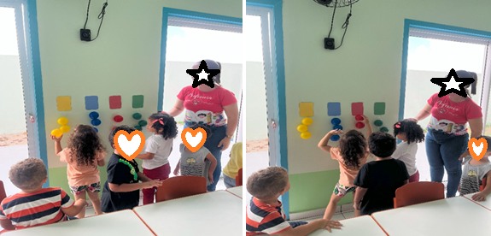
Fonte: Acervo da autora, 2025.

Na segunda atividade, trabalhou-se a sequenciação utilizando o próprio corpo. A proposta consistiu em seguir uma sequência de pegadas no chão. Três crianças, todas com quatro anos completos, conseguiram cumprir o desafio proposto, enquanto as demais participaram da ação como uma brincadeira, inclusive cinco crianças atípicas em processo de investigação.
Manifestou-se a habilidade (EI03ET06) - Utilizar noções básicas de sequência e orientação no espaço em suas brincadeiras e cabe ressaltar que a BNCC (BRASIL, 2018) não traz uma habilidade nomeada como “sequenciação”, porém, está presente de forma implícita na habilidade citada anteriormente que pode ser considerada ao abordar ações sequenciais e percepção de espaço nas brincadeiras. Abaixo, pode se ver a execução da atividade proposta pelas crianças:

Figura 2: Atividade de Sequenciação 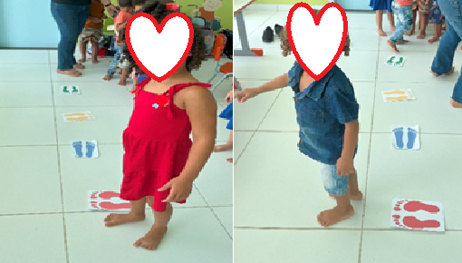
Fonte: Acervo da autora, 2025.

A terceira atividade evidenciou as manifestações de classificação e ordenação. Observou-se o enfileiramento espontâneo de objetos móveis, mesmo sem a mediação do professor, sugerindo o início do processo de ordenação. As crianças agruparam objetos por semelhança de cores e, ao serem questionadas, algumas verbalizaram “não tenho essa cor”, o que pode indicar o reconhecimento da ausência visual de determinada cor no agrupamento. Foi possível identificar a habilidade (EI03ET05) – Classificar objetos e figuras de acordo com suas semelhanças e diferenças. A seguir, pode se ver a atividade sendo executada pelas crianças:

Figura 3: Atividade de Classificação e Inclusão
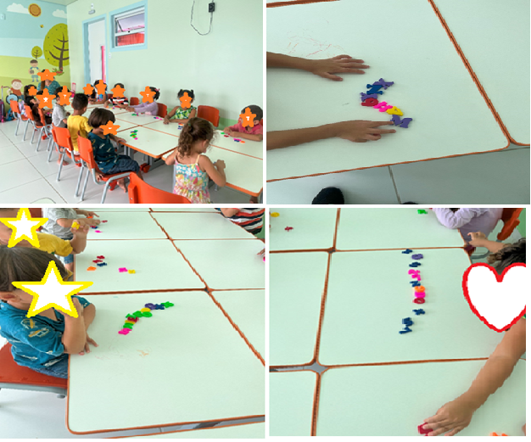
Fonte: Acervo da autora, 2025.
Deste modo, elaborou-se o quadro abaixo com uma síntese das atividades aplicadas, os processos mentais trabalhados e as habilidades a serem desenvolvidas pelas crianças:

Quadro 1- Habilidades da BNCC – Atividades Desenvolvidas
Atividade | Processos Mentais Trabalhados | Código da BNCC | Descrição da Habilidade
Atividade 1 – Classificação por cores | Classificação, reconhecimento visual de atributos | EI02ET05 | Classificar objetos considerando determinado atributo (tamanho, peso, cor, forma etc.).
Atividade 2 – Sequenciação com pegadas | Sequenciação, lateralidade, percepção espacial | EI03ET06 | Utilizar noções básicas de sequência e orientação no espaço em suas brincadeiras.
Atividade 3 – Classificação e Inclusão | Agrupamento, inclusão, ordenação espontânea | EI03ET05 | Classificar objetos e figuras de acordo com suas semelhanças e diferenças.
Fonte: BNCC (2018)

Desta forma no Quadro 1, observam-se as habilidades manifestadas pelas crianças nas atividades propostas, ressaltando-se que as respostas geradas ocorreram de forma espontânea, no contexto do planejamento semanal de atividades. Diante disso, destaca-se a relevância de um olhar intencional para as atividades lúdicas e as brincadeiras, a fim de que as habilidades evidenciadas sejam devidamente trabalhadas e aprimoradas, considerando-se a faixa etária das crianças e favorecendo seu avanço nas etapas subsequentes da escolarização.

CONSIDERAÇÕES FINAIS
A presente pesquisa evidenciou que a construção do sentido de número na Educação Infantil é um processo gradativo, que depende diretamente das vivências lúdicas e intencionais proporcionadas às crianças em contextos significativos. As atividades desenvolvidas ancoradas nos campos de experiência da BNCC (BRASIL, 2018) e nas orientações das DCNEIs (BRASIL, 2010), demonstraram que os processos mentais descritos por Piaget (1975), como classificação, seriação e inclusão, podem ser estimulados de forma eficaz por meio de práticas pedagógicas planejadas, direcionadas e mediadas pelo brincar.
As experiências relatadas permitiram identificar manifestações espontâneas de habilidades relacionadas ao pensamento lógico-matemático, o que reforça a importância de se considerar a ludicidade como eixo estruturante do trabalho pedagógico com crianças pequenas. Nesse sentido, a atuação docente revelou-se essencial na mediação de situações que favoreçam a expressão e a consolidação de estruturas mentais fundamentais ao desenvolvimento do numeramento, conforme defendido por Kamii (apud CARVALHO, 2013).
Ressalta-se, ainda, que a intencionalidade educativa, quando aliada à observação sensível do educador, possibilita a identificação de avanços significativos no desenvolvimento infantil. A prática fundamentada teoricamente e em consonância com os documentos legais vigentes contribui para a construção de um ambiente de aprendizagem acolhedor, investigativo e promotor de aprendizagens significativas, conforme os princípios de Ausubel (1982).
Conclui-se, portanto, que a valorização das experiências cotidianas das crianças, articuladas às propostas pedagógicas planejadas com base em referenciais teóricos sólidos, é indispensável para o fortalecimento das habilidades lógico-matemáticas na Educação Infantil. As práticas aqui apresentadas demonstram o potencial formativo de uma abordagem que respeita o ritmo e os interesses infantis, sem perder de vista a responsabilidade educativa e o compromisso com a qualidade do processo de ensino e aprendizagem.

REFERÊNCIAS
BRASIL. Base nacional comum curricular. Brasília: MEC/Secretaria de Educação Básica, 2018
_____. Ministério da Educação. Secretaria de Educação Básica. Diretrizes curriculares nacionais para a educação infantil / Secretaria de Educação Básica. – Brasília: MEC, SEB, 2010
CARVALHO, M.; BAIRRAL, M. A. (Org.). Matemática e educação infantil. Petropólis: Vozes, 2013.

MARQUES, A. C. L.; LOZADA, C. O. Apontamentos sobre a construção do sentido de número e o processo de transição para o ensino fundamental nos documentos oficiais de ensino de matemática. Diversitas Journal, [S. l.], v. 6, n. 1, p. 1346–1355, 2021.
MOREIRA, M. A. Aprendizagem significativa: a teoria de David Ausubel/ Marco A. Moreira, Elcie F. Salzano Masini. – São Paulo: Moraes, 1982.
PIAGET, J. O equilíbrio das estruturas cognitivas. Rio de Janeiro: Zahar, 1975.

